Структурное подразделение МКОУ СОШ №1, детский сад

Сценарий выпускного праздника в подготовительной группе
"Волшебная страна Школерят"

Воспитатель высшей категории:
Галина Николаевна Семенова

Чулым 2017

Сценарий выпускного праздника в подготовительной группе
"Волшебная страна Школерят"
Автор: Галина Николаевна Семенова, воспитатель подготовительной группы "Аистёнок.

Цели:
- вызвать у детей желание идти в школу;
- создать праздничное настроение.
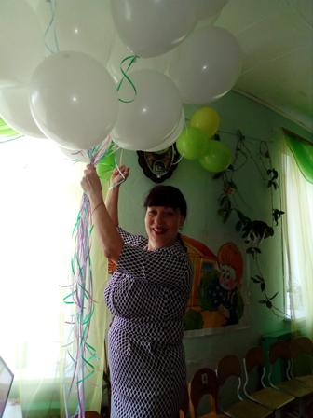
Ход праздника:
Воспитатель:
Выпускной детский сад встречает.
Этот день ждали столько лет.
Сколько праздников здесь бывало,
Но сегодня важный момент.

Сколько лет провели мы с вами,
Пролетали за днями дни.
Дети к нам пришли малышами,
Скоро в школу пойдут они.

И сегодня мы их провожаем,
Много трудностей ждёт на пути,
И по школьной широкой дороге
Пусть легко им будет идти.

ТАНЕЦ №1 Дети под музыку танцуют "ВАЛЬС ЦВЕТОВ", проходят круг и останавливаются около стульчиков
Никита П.
Дети празднично одеты,
В зале музыка звучит,
Мы красивые букеты
Воспитателям вручим.
Мы здесь пели и играли
И друзей себе нашли,
Столько нового узнали,
Столько книжек нам прочли!
Мы считаем дни до школы,
Детский сад, прощай, прощай!
Ты ребят своих весёлых
Никогда не забывай!
Костя Р.
Много, много дней подряд, летом и зимой,
Мы ходили в детский сад, в детский сад родной.
Мы всегда сюда спешили, очень мы его любили,
Жалко с ним прощаться, жалко расставаться.
Праздник не простой у нас, он бывает только раз,
И сегодня в детский сад гости к нам не зря спешат.
Артём Ш.
Этот праздник наш веселый,
Потому что скоро в школу.
Только жаль, прощаться надо
Нам с любимым детским садом.
Здесь дружили мы, играли,
Буквы первые узнали,
Незаметно подрастали
И совсем большими стали.
Кирилл Б.
Из года в год пять лет подряд
Мы приходили в детский сад -
Веселые, довольные...
Но миновали те деньки.
Сегодня мы выпускники,
А завтра будем школьники.
Воспитатель: Слово предоставляется зам. директора Добрыниной Е.В. (приказ об отчислении детей из детского сада)
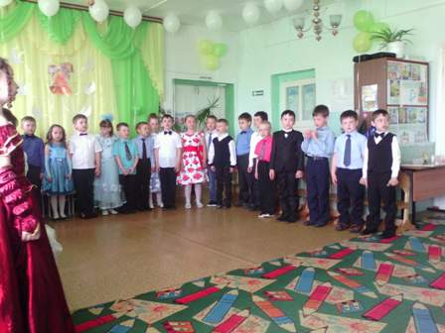
Песня №1 « 1. До свидания, детский сад!».(Плюшевый мишка)
1. А на горку и качели мы взбирались ели, ели.
У зелёной лавочки мы играли в салочки.
П. До свиданья детский сад, плюшевые мишки.
Ждут девчонок и ребят первый класс и книжки.
2. В паровозик мы играли, громче радио кричали,
А в песочке куличи, Айболит зверей лечил.
П.
3. Воспитатели учили, чтобы дружными мы были.
Не забудем мы про Вас, шлёт привет Вам первый класс!
П.
Воспитатель: Дети, сегодня мы отправимся в удивительную, волшебную страну Школерят!
Никита М.
Дорогие мамы, папы,
Все порадуйтесь за нас!
Скоро сядем мы за парты -
Поступаем в первый класс!
Наконец мечта свершилась:
Школа, двери отворяй!
Стали мы теперь большими,
Первоклашек принимай!
Кристина Саваенко
Наш любимый детский сад,
Провожаешь ты ребят.
В школу нам идти пора -
Повзрослела детвора.
Мы с тобой дружили крепко -
Сказку слушали про репку,
Прыгали, скакали,
Стихи запоминали.
В первый класс идем теперь.
Школа распахнула дверь.
Сад, без нас ты не скучай -
Новых малышей встречай.
ПОЗДРАВЛЕНИЕ ЯСЕЛЬНОЙ ГРУППЫ.
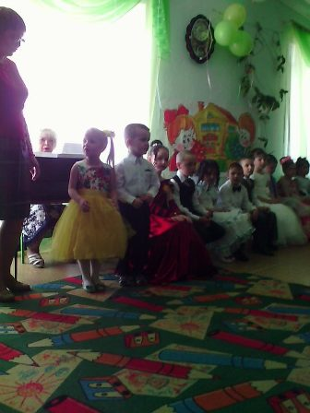
Воспитатель: Спасибо вам малыши! Как быстро летит время, а ведь совсем недавно мы были такими же. Наш ответ малышам:
Послушай наши развесёлые частушки!

1. Ставьте ушки на макушке, слушайте внимательно.
Пропоём мы вам частушки, будет замечательно! (ВСЕ)
2. Хорошо в саду мы жили, веселились от души,
Повзрослели, поумнели, мы уже не малыши! (АЗИЗА)
3. В сад пришли мы вот такими, вспоминаем мы сейчас.
Мы ревели, голосили, и на ручки брали нас. (ВАНЯ Я.)
4. А когда ревели много, были мокрыми носы,
А бывало, так случалось, и колготки и трусы. (ПОЛИНА)
5. Мы с тобою подружились, сидя утром на горшках,
Вместе игры, вместе ссоры, и ходили в синяках! (ЛЁША)
6. Нас из ложечки кормили няни воспитатели,
Много сил, души, здоровья, вы на нас потратили! (АННА К.)
7. Мы кусались и ревели, ели кашу и компот.
Подросли, большими стали и теперь такие вот! (НИКИТА П.)
8. Мы частушки вам пропели хорошо ли, плохо ли,
А теперь мы вас попросим, чтобы вы похлопали! (ВСЕ)
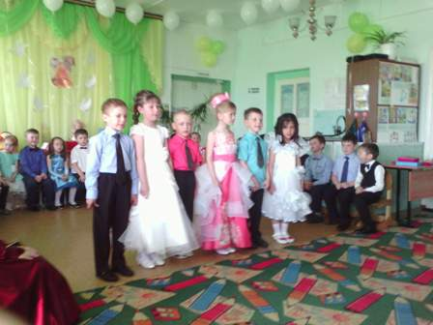
Воспитатель: Да, мы повзрослели, и отправляемся в путь, в волшебную страну Школяров!
1 ребёнок: А как мы туда попадём? (Костя Р.)
Воспитатель: Нам помогут верные и надёжные друзья!
Песня №2 «Дружба крепкая».
Воспитатель: Дружба, это хорошо! А ещё нам надо: терпение, усидчивость, внимание... Дети, где нам взять друга, который знает дорогу в волшебную страну Школерят? (звучит музыка и в зал вбегает Карандаш.)
Карандаш: Здравствуйте, а вот друзья и я! Я самый надёжный самый верный друг!
Сегодня важный день, ребятки –
Ваш первый праздник выпускной!
И в школу с первою тетрадкой,
С большим портфелем за спиной,
Пойдете вы, не забывая
Свой садик, нянечек и нас!
Мы новых знаний пожелаем,
Успехов вам! И в добрый час!
Воспитатель: Здравствуй карандаш, ты, правда, знаешь дорогу?
Карандаш: Ну конечно!!! Волшебная страна Школерят, это самая лучшая страна! Я сам из города Пеналия. Предлагаю вам поиграть в очень интересную игру «Собери пенал».
Проводится игра «Собери пенал».
Цель: закрепить знание канцелярских принадлежностей.
Для игры: два пенала, две ручки, две линейки, два ластика, два циркуля, две точилки, шесть карандашей, две жвачки, две игрушки из киндер яиц.
Задача: быстро и правильно сложить канцелярские принадлежности в пенал и назвать их.
Ход игры: для игры вызываются два ребёнка, перед ними стоят столики, на которых лежит: два пенала, две ручки, две линейки, два ластика, два циркуля, две точилки, шесть карандашей, две жвачки, две игрушки из киндер яиц. По команде «Начали!», дети собирают канцелярские принадлежности в пенал называя их. Побеждает тот ребёнок, который быстро и правильно соберёт пенал. Игра проводится 3,4 раз.)
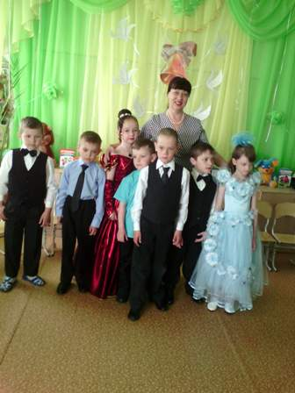
Карандаш: Вы ребята молодцы! Всё правильно сделали, сразу видно, что вы дружные дети!
Воспитатель: Да, Карандаш, дружить мы умеем!
ТАНЕЦ №2"ДРУЖБА" (мальчики: Стас С., Кирилл В., Вова Ч., Ваня Я.)
Карандаш: Молодцы, сразу видно, что вы уже не малыши!
Ваня С.
Мы уже не малыши и не дошколятки.
Яркие карандаши сменим на тетрадки,
Ручки, сумки, буквари… стали мы большие –
Знаем раз, и два, и три, и еще четыре!
Знаем, как учить стихи, и читать немножко…
А когда в детсад пришли – мы ведь были крошки.
Вы ведь вырастили нас, нами вы любимы…
Но уходим в первый класс.
Детский сад, счастливо!!!
Денис С.
Грустны клены у оград-
День прощанья…
До свидания детский сад,
До свидания!
Нам за партами сидеть
В эту осень!
Даже плюшевый медведь
Спать не хочет…
На полу сидит в углу
С ним простились.
Вот дождинки по стеклу
Покатились…
Грустен день, у нас, ребят,
И веселый.
До свиданья, детский сад.
Здравствуй, школа!
Тимофей Х.
Вы сегодня нас отпускаете,
Словно стайку весёлых птиц.
И невольно при этом роняете
Слёзы с длинных ваших ресниц!
Сколько в вас доброты и ласки,
И мудрее вас в мире нет!
Вы, наверно, пришли из сказки
И растили нас столько лет!
Не грустите! Мы обязательно
Вас не раз ещё навестим!
Наши нянечки и воспитатели
От души вас благодарим!
Карандаш: Стихи хороши, а теперь танцуем мой танец.
Танец №3 "ДРУЖБА"
Замечательно, а теперь, вам осталось, отгадайте мои загадки про школьные принадлежности.
-Вы цветным карандашом,
Все рисуночки раскрасьте.
Чтоб подправить их потом,
Очень пригодится...(ластик)
-Я весь мир слепить готов -
Дом, машину, двух котов.
Я сегодня властелин -
У меня есть...(пластилин)
-Я большой, я ученик!
В ранце у меня...(дневник)
-Я готов к учебным стартам,
Скоро сяду я за...(парту)
-Углы рисую и квадратики
Я на уроке...(математики)
-И понимает каждый школьник,
Что очень нужен мне...(угольник)
-Линию прямую, ну-ка,
Сам нарисовать сумей-ка!
Это сложная наука!
Пригодится здесь...(линейка)
-На коробку я похож,
Ручки ты в меня кладешь.
Школьник, ты меня узнал?
Ну, конечно, я -...(пенал)
-Склеите корабль, солдата,
Паровоз, машину, шпагу.
А поможет вам, ребята,
Разноцветная...(бумага)
И знаниями меня порадовали! Вы действительно хотите в школу?
Дети: Да!
Воспитатель: Сценка «А молодость прошла…»
Выходят мальчик и девочка.(Даша Б. и Денис С.)
Мальчик: Ну, наконец-то! Вот здорово!
Девочка: Чему ты радуешься? Неужели тому, что из садика уходишь?
Мальчик: Да! Теперь не надо будет днём ложиться спать! Девочка: Зато надо будет учиться, считать, писать.
Мальчик: Ну и что? А теперь кашу есть не надо!
Девочка: Зато надо на уроках сидеть!
Мальчик: А представляешь, мы домой будем после обеда приходить, а не под вечер!
Девочка: Придём домой – мамы нет, придётся самому всё делать и кушать, и за уроки садиться.
Мальчик: Зато можно с друзьями играть, бегать по двору, играть в футбол.
Девочка: Но ведь уроки учить надо! Чтобы двойку не получить. (пауза) Вместе: Да… вот дела! Наша молодость прошла!
Карандаш: Вы и артисты замечательные!
А я, как настоящий друг нарисую вам карту, по которой вы попадёте в волшебную страну Школерят. (Карандаш вручает воспитателю карту, прощается)До новых встреч друзья, увидимся на школьной скамье! (убегает.)
Воспитатель: Здорово! По этой карте мы мигом в волшебной стране Школерят окажемся! (Знак для детей -круг зелёного цвета)
Сольная песня №3 Захар К., Стас С., Даша Б., Тимур Е.
1к. Прозвенит задорно в сентябре звонок
Мы пойдём впервые в школу на урок
Пр. Школа, школа, школа двери открывай
Новых первоклашек ласково встречай.
2к. Школа нас научит дружбой дорожить
Званье первоклассник с гордостью носить.
3к. Разные предметы станем изучать
И одни пятёрки будем получать.
(Звучит музыка выбегает Ластик.)
Ластик: Что такое, что такое? Откуда столько детей?
Воспитатель: Это дети подготовительной группы «Аистёнок», мы идём в волшебную страну Школерят! У нас даже карта есть! (показывает карту.)
Ластик: Какая такая карта? Ну-ка, ну-ка! Это Карандаш постарался! Ещё не хватало, там драчунов и без вас достаточно! Вот я вам! (выхватывает карту и стирает её) Вот и всё волшебная страна Школерят спасена!
Воспитатель: Что же ты Ластик наделал, наши дети хорошие, дружные и никакие они не драчуны! Наши дети очень в школе хотят учиться!
Ластик: А вы докажите!(дети читают стихи)
Захар Степура
Мы про школу всё узнали
У ребят, что старше нас,
Мы давно о ней мечтали,
Снилась школа нам не раз.
Так хотелось нам учиться,
Слышать радостный звонок,
Мы б старались отличиться,
Каждый выучив урок.
Саша Р.
Со своей сестрёнкой Дашей
Скоро в школу я пойду!
Не волнуйтесь мама с папой
Я там знания найду!
Вас не буду огорчать,
Принесу в тетрадке пять!
Лёша Ч.
1.Я совсем уже большой, папа говорит
Вот одену я костюм – и парадный вид!
Скоро в школу пошагаю, с ранцем за спиной
Потому что, потому что, я уже большой!
Варя С.
2.С мамой в магазин ходили
Мне тетрадки там купили
Буду в них писать я в школе
Со своей соседкой Олей.
Вова Ч.
3.Хочется ребята в школу мне пойти,
И с учителем своим знанья там найти!
Чтоб гордились мною мама и отец.
И сказали мне они: Вова молодей!
Ластик: В школу они собрались! А вы знаете, чему там учат?
Дети: Да!
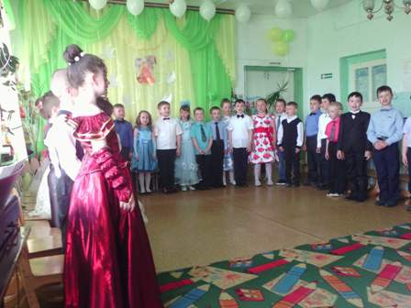
Песня №4 «Чему учат в школе».Слова Пляцковский М. музыка, Шаинский В.
1.Буквы разные писать тонким пёрышком в тетрадь учат в школе.
2.Вычитать и умножать, малышей не обижать, учат а школе...
3. К 4 + 2, по слогам читать слова, учат в школе...
4. Книжки добрые любить и воспитанными быть, учат...
5. Находить восток и юг, рисовать квадрат и круг, учат...
6. И не путать никогда острова и города, учат...
7. Про глагол и про тире, и про дождик на дворе, учат...
8. Крепко - накрепко дружить, с детства дружбой дорожить, учат.
Ластик: Хорошо, хорошо, доказали! Сейчас я друга циркуля на помощь позову. (Кричит.) Циркуль ты где?
Циркуль: Туточки!
Ластик: Сможешь дорогу в волшебную страну Школерят детям показать?
Циркуль: А как же, с удовольствием! Быстро в круг вставай, за мной движенье повторяй! (ТАНЕЦ №4"МЫ ТЕПЕРЬ ДРУЗЬЯ")
Воспитатель: Что это мы, Уважаемый Циркуль всё по кругу, да по кругу ходим?
Ластик: Друг что с тобой?
Циркуль: А я, по – другому, и не умею!
Ластик: Вот помог, так помог! Надо что-то делать!
Циркуль: Как что? Поиграть со мной, в любимую игру моей подружки Точилки.
Игра «Кто вперёд!» (Цель: развитие мелкой моторики пальцев.
Для игры: два детских столика, две точилки,18 карандашей, два подноса, два стаканчика для карандашей.
Задача: первым подточить карандаш точилкой.
Ход игры: Вызываются два, желающих играть, ребёнка. Перед каждым стоит столик. На столике лежат: 2 карандаша, одна точилка и один стаканчик для карандашей. По команде «Точим!», дети берут один карандаш и подтачивают его точилкой. Подточенный карандаш ставят в стаканчик для карандашей. Побеждает тот ребёнок, который первым справится с заданием. Игра проводится 3-4 раз.)
Циркуль: Ну и шустрые вы ребята! Молодцы! Карандаши подточили и нас повеселили! Теперь можно новую карту и не рисовать, отгадаете мои загадки, сразу там окажитесь!
1.Во дворе гуляет кошка,
У неё котята- крошки:
Два рыжих и пять чёрных в лукошке.
Сколько котят у кошки? (7)
2.Пять жёлудей висело на дубе, три упало. Сколько висит? (2)
3.Прыгают воробушки, собирают крошки:
Пять на завалинке и три на дорожке.
Сколько, всего воробушек? (8)
4.Один лягушонок сидит на берегу,
А три купаются в пруду.
Сколько, всего лягушат? (4)
5.Восемь синиц сидело на ветке, две прилетели. Сколько, всего их, ответьте? (10)
6.На лугу гуляют гуси, и считает их бабуся:
Три белых и два серых. Сколько гусей у бабуси? (5)
7.У собаки в будке, сидят щенки малютки:
Один белый, один серый, один чёрный.
Сколько у собаки щенят? (3)
8.Из корытца поросята пили воду по - утру.
Три поросёнка с лева и три поросёнка с права.
Сколько, было поросят? (6)
9.На лугу паслись коровы, посчитайте их друзья:
Шесть пятнистых, рыжих три.
Сколько, пас пастух коров? (9)
Циркуль: Молодцы ребята, отгадали все загадки! Мы шагали по загадкам, словно по ступенькам! Шли, шли, шли и до волшебной страны Школерят дошли!
Воспитатель: Спасибо вам верные друзья!
Ластик: Мы ещё не раз придём к вам на помощь!
Герои все вместе: До новых встреч! (убегают)
Воспитатель: Вот мы и попали в волшебную страну Школерят, а оттуда и рукой подать до школы!
Настя Ш.
В новый мир открылась дверь,
До свиданья, детский садик!
Ждут, малыш, тебя теперь
Парты, книжки и тетради!
В школе будет очень много
Светлых и счастливых дней.
Собирайся же в дорогу
И шагай вперед смелей!
Марина Г.
Всем, кто рядом с нами был,
Нас воспитывал, растил,
Проявлял о нас заботу,
Делал разную работу,
Всем, кто каждую минуту
Беспокоился о нас,
Мы поклонимся сейчас.
Драница К.
Бесценны ваши руки золотые,
И поражает широтой душа.
Все дети в группе стали вам родными,
О них забота вам была важна.
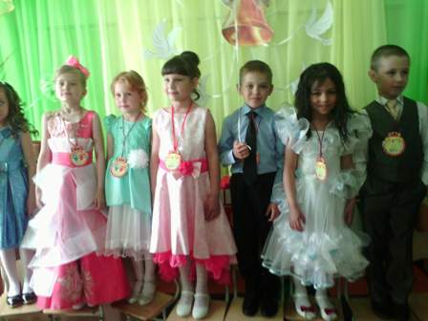
Артём К.
Чтоб росли мы смелыми,
Добрыми, умелыми,
Знаем, все вы нас любили
И хорошему учили.
Одеваться очень быстро,
Умываться очень чисто,
Книжки по слогам читать,
Всё, что видим, сосчитать,
Аккуратно, быстро есть,
Даже всё не перечесть.
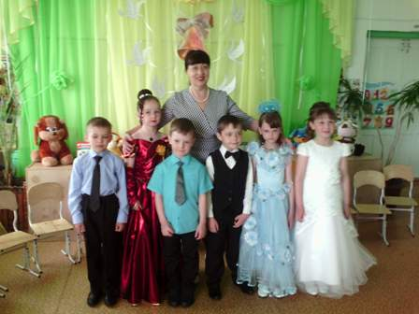
Анна К.
Рисовали мы, лепили
Из цветного пластилина,
На экскурсии ходили
И играли с Буратино,
А еще играли в прятки,
В дочки-матери, лошадки
И водили хоровод
Возле елки в Новый год!
Сегодня провожают нас
В страну чудес и знаний,
И мы уходим в первый класс,
Спасибо, до свиданья!
Тимур Е.
Учиться будем хорошо,
Не подведём свой детский садик,
Мы воспитателям ещё
Покажем «5» в своей тетради.
Вот и позвал нас первый класс.
Хоть жалко с садиком проститься,
Идём мы в школу в добрый час.
Нам очень хочется учиться!
Азиза Х.
Спасибо всем
За ласку и тепло.
Нам было с вам рядышком
И в хмурый день светло.
Вы жалели нас, любили,
Вы нас, как цветы, растили.
Жаль, что мы не можем вас
Взять с собою в первый класс.

Песня №5 « 2.До свидания, детский сад!».(5 лет мы дружною семьёй ходили в детский сад ) Слова и музыка С. Смирнова.
1. 5 лет мы дружною семьёй ходили в детский сад.
Играли, пели мы с тобой, учиться каждый рад.
П. До свиданья детский сад, никогда не позабудем,
Что ты школы младший брат, мы теперь большие люди.
2. И мамою второй была, здесь воспитатель наш
Мы с ней волшебные слова узнали в первый раз!
П.
3. Здесь каждый уголок знаком, здесь для прогулок двор.
Был детский сад второй наш дом, но в школу мы идём.
Воспитатель: Предоставляется слово заместителю директора Добрыниной Екатерине Алексеевне (вручает свидетельства об окончании детского сада.)
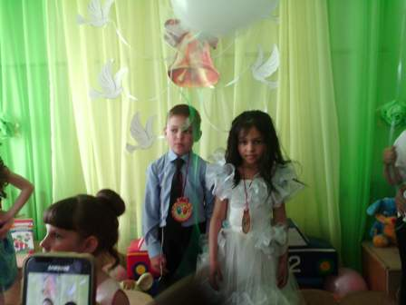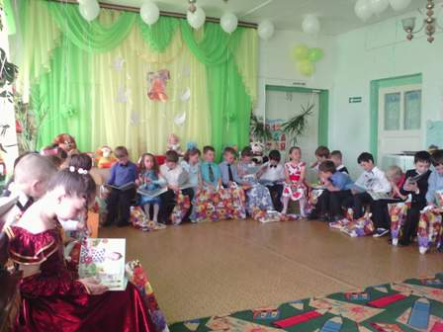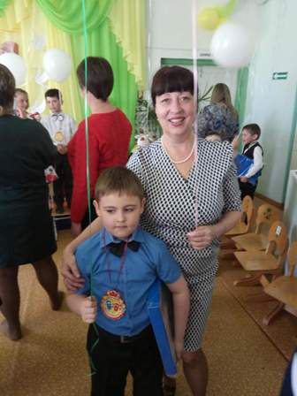
Воспитатели - грамоты детям, пакеты с альбомами...
Родители - подарки детям. Ответное слово родителям. Угощение. 